হরিরামপুর সেবা সঞ্চয় ও ঋণদান সমবায় সমিতি লিঃ এর সাফল্য গাঁথা।
ঠিকানাঃ গ্রামঃহরিরামপুর, পোঃ চন্দ্রবাস, উপজেলাঃ দামুড়হুদা, জেলাঃ চুয়াডাঙ্গা ।
রেজি নং চুয়া/21, তারিখঃ 20/০১/২০১৩ খ্রিঃ।

ভুমিকা: চুয়াডাঙ্গার দামুড়হুদা উপজেলার একটি প্রত্যন্ত এলাকা হরিরামপুর। উপজেলা সদর থেকে প্রায় ২৫ কি:মি: দুরত্ব গ্রামটির। জীবিকা অর্জনের একমাত্র অবলম্বন কৃষি কাজ। ২০১৩ সাল যোগাযোগ ব্যবস্থা মোটেও ভালো না। গ্রাম থেকে জেলা সদরে পৌছতে সময় লাগে প্রায় ০৩ ঘন্টা । যোগাযেগের মাধ্যম সাইকেল /ভ্যান/মটর চালিত ভ্যান (নসিমন/করিমন) ইত্যাদি। গ্রামের কিছু স্বল্প শিক্ষিত তরুন ও যুবক চিন্তা করে কৃষি কাজের পাশাপাশি এমন কিছু করতে হবে যা থেকে কিছু মানুষের কর্মসংস্থান ও এলাকার উন্নয়ন তরান্তিত হবে। এ চিন্তা থেকে তারা কিছু অর্থ জমা করতে থাকে উদ্দেশ্য কিছু করা। এমন সময় পাশ্ববর্তি নাটুদাহ মাধ্যমিক বিদ্যালয়ের একজন শিক্ষক পরামর্শ দেন একটি সমিতি প্রতিষ্ঠার মাধ্যমে সম্মিলিত উন্নয়ন প্রচেষ্ঠা চালানোর। তারা আরো ভাবতে থাকে তাদের গচ্ছিত /সংগ্রীত অর্থ যেন সুসংহত থাকে এবং কোন অসাধূ ব্যক্তি এটা তসরুপ করতে না পারে। এ চিন্তাধারা থেকেই সংগঠিত ৪০ জন সিদ্ধন্ত গ্রহণ করে সমবায় সমিতি প্রতিষ্ঠার। তারা স্থানীয় উপজেলা সমবায় কার্যালয়ে যোগাযোগ করে। উপজেলা সমবায় কার্যালয়ের কর্মকর্তা বৃন্দ সমিতিটি পরিদর্শন ও পর্যবেক্ষন করে তাদের মহৎ উদ্দেশ্য সর্ম্পকে অবহিত হন এবং এ উদ্যোগ কে আরো তরান্বিত করার জন্য ২০১৩ সালের ২০ জানুয়ারী চুয়া/২১ নম্বর মুলে নিবন্ধন প্রদান করেন। নিবন্ধন লাভের পর থেকে সমিতি এলাকার অর্থনৈতিক উন্নয়ন ও কর্মসংস্থান সৃষ্টিতে আবদান রেখে চলেছে। বর্তমানে সমিতির পরিশোধিত শেয়ার 285200/-টাকা। সঞ্চয় 2427174/-টাকা, কার্যাকরি মূলধন 4367098/- টাকা, ব্যাংক স্থিতি 580000/- টাকা,
কর্মসংস্থানঃ সমিতিতে 05 জন বেতনভুক্ত কর্মচারী রয়েছে। যাদের বেতন যথাক্রমে (1) ম্যানেজার 9000/- টাকা, (2) হিসাব সহকারী 7600/-টাকা, (3) ফিল্ড অফিসার(1) 5600/-টাকা, (৪) ফিল্ড অফিসার(2) ৪৫00/- টাকা, (৪) ফিল্ড অফিসার(3) ৪৫00/- টাকা। সর্ব মোট প্রতিমাসে ৩১২০০/- টাকা। সমিতির সদস্যদের মাঝে স্বল্প সুদে ঋন প্রদান করে থাকে। কৃষি, ক্ষুদ্র ব্যবসা, গরু মোটাতাজাকরণ, পোল্ট্রি ফার্ম ইত্যাদি ট্রেডে প্রায় 800টি পরিবারকে ঋণ সহায়তা প্রদান করেছে। এ থেকে এলাকার প্রায় 3500 জনের কর্মসংস্থানের সুযোগ সৃষ্টি হয়েছে।
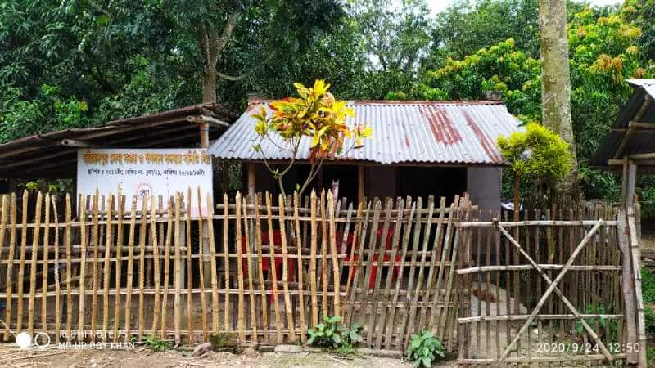 | 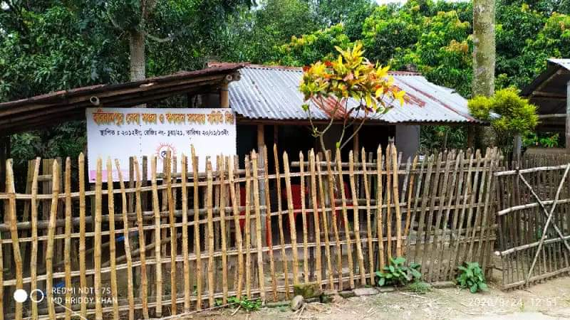
ছবিঃ নিজস্ব জমিতে অস্থায়ী অফিস)

সম্পদ সম্পত্তি: বর্তমানে সমিতির পরিশোধিত শেয়ার 285200/-টাকা। সঞ্চয় 2427174/-টাকা, কার্যাকরি মূলধন 4367098/- টাকা, ব্যাংক স্থিতি 580000/- টাকা। সমিতি গুরুত্বপূর্ণ ব্যবসায়িক স্থানে ৪১ শতক জমি ক্রয় করেছে। যার মূল্য 1568008/- টাকা। কৃষি জমি ক্রয়ের পরিকল্পনা রয়েছে। সমিতির নিজস্ব ফান্ড হতে এলাকার বিভিন্ন সুবিধা বঞ্চিত মানুষের মাঝে সাহায্যের হাত বাড়ায়ে দিয়েছে।
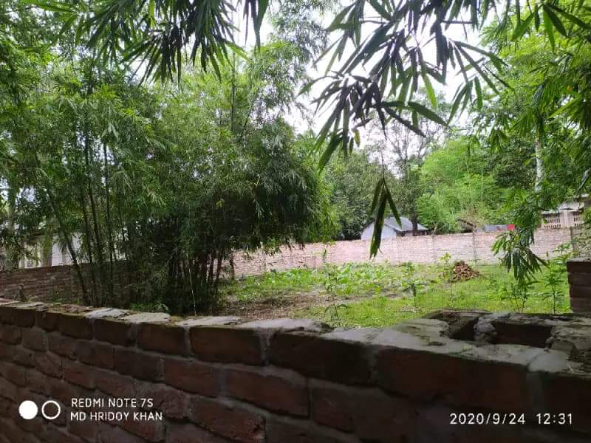 | 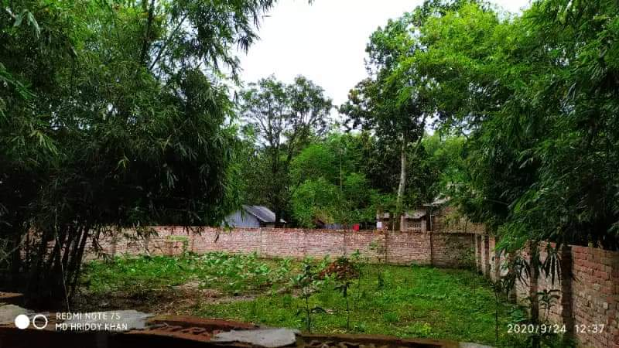
”ছবিঃ ক্রয়কৃত নিজস্ব জমি”
ব্যবস্থাপনা কমিটির বিবরণঃ
ক্রঃ নং | নাম | পদবী | নির্বাচনের তারিখ
 | জনাব মোঃ আবুল কাশেম | সভাপতি | 28/12/2017
 | জনাব মোঃ আসলাম উদ্দিন | সহ-সভাপতি | 28/12/2017
 | জনাব মোঃ আজিজুল হক | সম্পাদক | 28/12/2017
 | জনাব মোঃ ইউসুব আলি | সদস্য | 28/12/2017
 | জনাব মোঃ কাছেদ আলী | সদস্য | 28/12/2017
 | জনাব মোঃ ছালার উদ্দীন | সদস্য | 28/12/2017

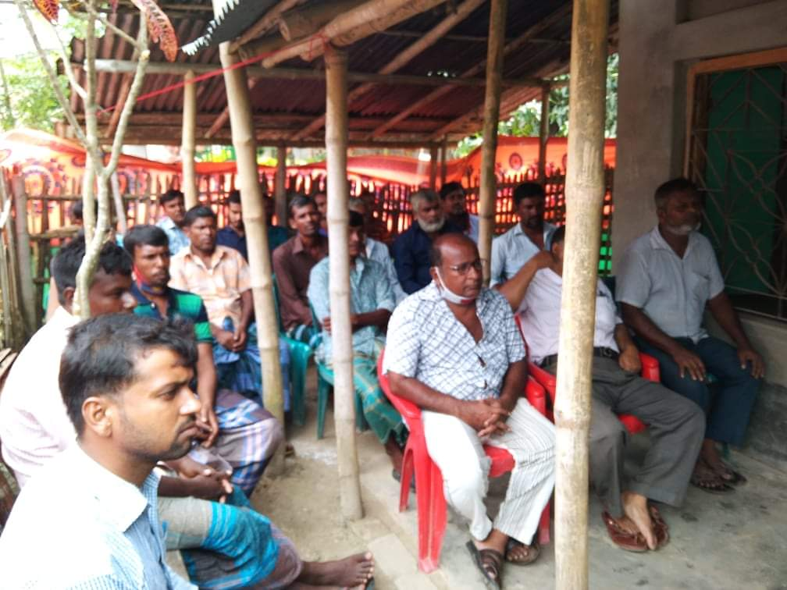 | 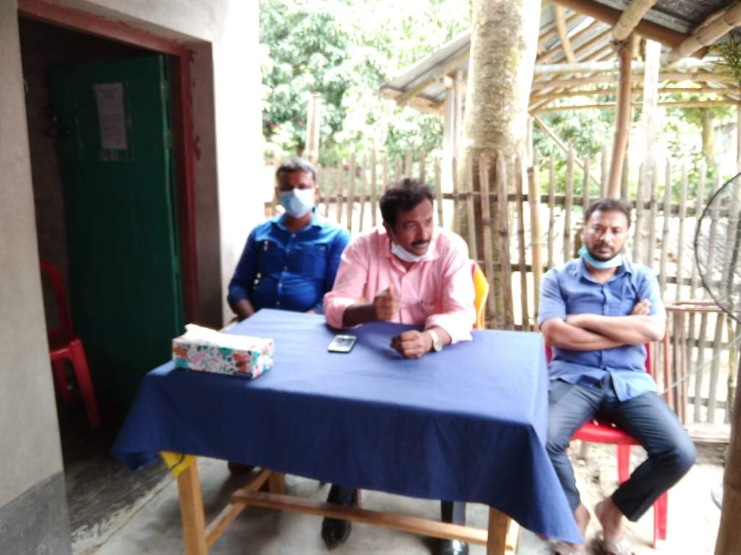
”ছবিঃ সমিতির মাসিক সভা”
লক্ষ্য ও উদ্দেশ্যঃ 01। সমবায় সমিতির মাধ্যমে ক্ষুদ্র ক্ষুদ্র পুঁজিকে একত্রিত করে লাভজনক বিনিয়োগের মাধ্যমে সদস্যদরে আর্থ-সামাজিক উন্নয়ন।
02। গ্রামের যাবতীয় স্মপদরে সঠিক ব্যবহার ও তা কাজে লাগিয়ে অর্থনৈতিক উন্নয়ন তরান্বিত করা।
03। স্বল্প সুদে ঋণ প্রদানের মাধ্যমে সদস্যদের উপর্জন বৃদ্ধিতে সহায়তা করা।
04। বিভিন্ন প্রকার উন্নয়ন প্রকল্প গ্রহণ ও যৌথ স্মপদ ব্যবহারের মাধ্যমে এলাকার উন্নয়ন সাধন।
05। ব্যক্তি, সংস্থা, বা সরকারি সম্পদ সম্পত্তি, জমি, জলা, ইত্যাদি লিজ গ্রহণ ও সুষ্ঠু ব্যবহারের মাধ্যমে আয় বর্ধন করা।
06। স্থানীয় চাহিদার ভিত্তিতে ক্ষুদ্র ও মাঝারি শিল্প কারখানা প্রতিষ্ঠা করা।
সমিতি তার ল্যক্ষ অর্জনে সফল ভাবে এগিয়ে চলেছে।

সমিতিকর্র্তক গৃহীত বিভিন্ন কর্মসূচী : প্রতিষ্ঠাকালিন সময়ে সমিতির সদস্য সংখ্যা ৩০ জন । সমিতিটি প্রতিষ্ঠার পর হতেই বিভিন্ন প্রকার কার্যক্রম গ্রহণ করেছে তার মধ্যে উল্লেখ যোগ্য:
১। সমিতির সাধারন সদস্যদের মধ্যে স্বল্প সুদে ঋণ প্রদান।
২। জমি/প্লট ক্রয় এবং বিক্রয়
৩। গরু মোটাতাজা করন খাতে ঋণ প্রদান।
৪। পোট্রি ফার্ম স্থাপন
৫। কৃষি জমি লিজ গ্রহণ পূর্বক ঘাস উৎপাদান ও কৃষি কার্য পরিচালনা করা।
৬। দরিদ্র ও মেধাবী শিক্ষার্থীদের শিক্ষা বৃত্তি প্রদান।
৭। কন্যাদায় গ্রস্থদের বিবাহের ব্যয় নির্বাহ।
৮। কোভিট -১৯ মোকাবেলার মত সচেতনতা বৃদ্ধি,মাস্ক বিতরণ, হ্যান্ড স্যানিটাইজার,সাবান ইত্যাদি বিতরণ।
সমিতির বর্তমান কার্যক্রমের মধ্যে আরো উল্লেখযোগ্য- ১. সমিতির নামে ৪১ শতাংশ জমি ক্রয় ২. ৭৭৪টি পরিবারের ৩৫০০ জন কে স্বল্ব সুদে ঋণ সহায়তা প্রদান ৩. দরিদ্র শিক্ষার্থিদের মাঝে শিক্ষা বৃত্তি প্রদান ৪. ২৫টি কন্যাদায় গ্রস্থ পরিবারে বিবাহের ব্যায় নির্বাহ ইত্যাদি।

সমিতি গঠনের প্রেক্ষাপট: সমিতির বর্তমান সভাপতি জনাব মো: আবুল কাশেম সম্পাদক জনাব মো: আজিজুল হক এবং ম্যানেজার জনাব মাহফুর রহমান সহ বেশ কিছু এলাকার শিক্ষিত ব্যক্তি, “ গ্রামিন জনপদে যারা শুধুমাত্র কৃষি কাজের উপর নির্ভরশীল যাদের গতানুগতিকতার বাইরে এসে অতিরিক্ত উপার্যন করা সম্ভব নয়” এমন শেনীর মানুষের অর্থনৈতিক উন্নয়নে তাদের পাশে এসে দাড়াবার চিন্তা থেকেই সমিতি গঠনের সূত্রপাত। এলাকার মানুষের আর্থ- সামাজিক উন্নয়নের জন্য সর্বপ্রথম ৪০ জন কিছু অর্থ একত্রিত করে। এভাবে চলতে থাকে প্রায় বছর দুই। প্রায় লাখ দুই টাকা মুলধন জমা হয়ে গেলেই তারা ভাবতে থাকে এই মুলধন সুসংহত রাখতে রাষ্টায়াত্ত কোন সংস্থার নিবন্ধন নিতে হবে যাতে কোন অসাধু ব্যক্তি এই অর্থ তছরুপ করতে না পারে এবং সকলে য়েন একটি জবাব দিহিতার মধ্যে থাকে। এই চিন্তা ভাবনা থেকেই তারা স্থানীয় সমবায় কার্যালয়ে যোগাযোগ করে এবং তাদের উদ্দেশ্য জানায়। স্থানীয় সমবায় কার্যালয় তাদের এই মহত উদ্যোগকে স্বাগত জানিয়ে সমবায় সমিতি হিসাবে নিবন্ধন প্রদান করে। বর্তমানে সমিতির নিজস্ব কার্যকরি মূলধনের পরিমান 3228998/- টাকা। স্বাবর অস্থাবর সম্পত্তির মূল্য 1568000/- টাকা। সদস্যদের ক্ষুদ্র ক্ষুদ্র পুঁজিকে একত্রিত করে তা সদস্যদের মাঝে স্বপ্ল সুদে ঋণ প্রদান করে এলাকার ব্যপক জনপ্রিয়তা অর্জন করে। সহজ শর্তে সহজ কিস্তিতে এবং অল্প মুনাফায় ঋণ প্রদান করায় সমিতির যে সকল সদস্য এনজিও হতে ঋণ গ্রহণ করতো তা সমিতি মূখি হয়ে যায়। ফলে গ্রামের সাধারণ মানষ ও সমিতি থেকে ঋণ গ্রহণের আবেদন করতে থাকে। কিন্তু সমবায় আইনএ সদস্য বহির্ভত কাউকে ঋণ প্রদানে থাধা থাকায় ঋণ গ্রণেচ্ছু ব্যক্তিগণকে সমিতির সদস্যপদ প্রদান করা হয়। ফলে গ্রামের 80 ভাগ মানুষ সমিতির সদস্য হয়ে যায়। ব্যবস্থাপনা কমিটির সততা ও নিঃস্বার্থ শ্রমের ফলে বৎসর শেষে একটি মোটা অংকের টাকা সাধারণ সদস্যগন লভ্যাংশ পেতে থাকে। যার ফলে সমিতির সদস্য হওয়ায় জন্র অপরাপর ব্যক্তিগণ আগ্রহ প্রকাশ করতে থাকে এ ভাবে সমিতিটি বর্তমানে গ্রামের সমিতির প্রচেষ্টায় বা উদ্যোগের প্লাট ফর্মে রুপান্তরিত হয়েছে।
লভ্যাংশ বিতনর ও সিডিএফ আদায়: সমিতিটি নিয়মিত সদস্যদের মাঝে লভ্যাংশ প্রদান করে থাকে। 2018-2019 সালে সমিতি 100800/-টাকা লভ্যাংশ প্রদান করেছে। 2018-2019সালের বার্ষিক অডিটে নীট লাভ অর্জিত হওয়ায় 11471/- টাকা সিডিএফ ধার্য হয়েছে এবং যথা সময়ে উক্ত টাকা পরিশোধ করেছে।
ব্যাংক হিসাবঃ সমিতি 02টি ব্যাংক একাউন্টের মাধ্যমে আর্থিক কার্যক্রম পরিচালনা করে থাকে। কৃষি ব্যাংক কেদারগজ্ঞ শাখা (মুজিবনগর) সঞ্চয়ী হিসাব 6925 তে ব্যাংক স্থিতির পরিমান130000/- টাকা এবং কৃষি ব্যাংক জগন্নাথপুর শাখায় সঞ্চয়ী হিসাব নং5049তে স্থিতির পরিমান 450000 টাকা।

স্বীকৃতিঃ 2019-2020 সালে সমিতিটি উপজেলা পর্যায়ে শ্রেষ্ঠ সমিতি হিসাবে স্বীকৃতি লাভ করেছে। এছাড়া স্থানীয় ইউনিয়ন পরিষদের চেয়ারম্যান ও রাজনৈতিক নেতৃবৃন্দ সমিতির উন্নয়ন কাজে সন্তষ্টি প্রকাশ করেছেন।
সমিতিটি তার লক্ষ উদ্দেশ্য বাস্তবাযন ও সদস্যদের জীবনমান উন্নয়ন ও কর্মস্থান সৃষ্টিতে নিরলস প্রচেষ্টা চালিয়ে যাচ্ছে। ভবিষ্যতে এলাকার উন্নয়নে সফল অংশিদার হবে বলে আশা করা যায়।

(মোঃ হারুন-অর-রশীদ)
উপজেলা সমবায় অফিসার
দামুড়হুদা, চুয়াডাঙ্গা
ফোন নং- ০৭৬২৩-৫৬০২৯
ucodamurhuda.chu@gmail.com

